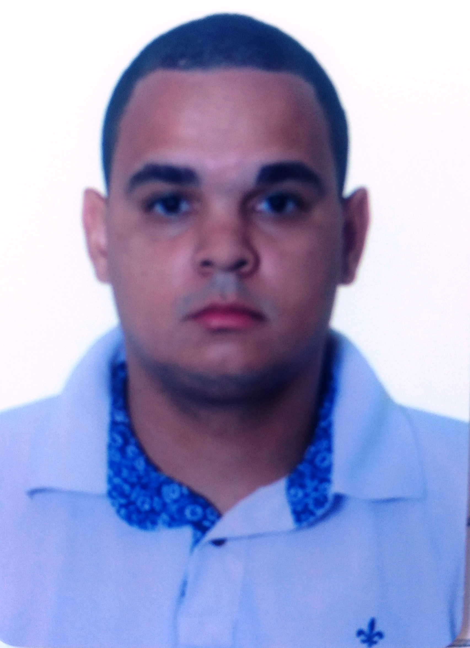
Hugo Henry Souza Alexandrino

DADOS PESSOAIS:

Brasileiro, 31 anos, Casado.
Endereço: Residente em Taguatinga Norte DF
(61)984384885 / – 24h
E-mail: hugohenrysouza@gmail.com
Coren Ativo
Carro Próprio

OBJETIVO:
Atuar como Enfermeiro no âmbito hospitalar, aproveitando toda e qualquer oportunidade para que possa adquirir experiência nessa fantástica carreira de enfermagem, contudo dar o melhor dentro da instituição com o melhor proposito de crescimento profissional e pessoal.

FORMAÇÃO ACADÊMICA:

Instituição: Faculdade Anhanguera
Escolaridade: Bacharelado em Enfermagem (DEZ/2014)

CURSOS E SEMINÁRIOS:
*Curso BLS – Instituto de Cardiologia de Brasília – INCOR (02/2014)
*Curso de Informática (Básico e Avançado) – Associação Medica de Brasilia. (05/2007)
*Cursos EAD - Prevenção de Infecções Hopitalares – IRAS (03/2015)
*Cursos EAD - Enfermagem em Emergências Clínicas (03/2015)
*Cursos EAD - Atendimento Pré - Hospitalar APH (03/2015)

EXPERIENCIAS PROFISSIONAL:

Empresas (OI): Pago Administradora de Crédito LTDA.
Cargo: Gerente Loja Própria
Período: 12/2011 a 03/2015
Descrição: Supervisão de vendas e atendimento, gestão de vendas e vendedores, estratégia de vendas.
Empresas (Sky): Telvic Tecnologia.
Cargo: Gerente de Negócios
Período: 2015 a 2018
Descrição: Gestão de negócios e pessoas, gestão de resultados.

INFORMAÇÕES COMPLEMENTARES
Estagio supervisionado: Instituto de cardiologia de Brasília – ICDF
Setores: UTI (Coronariana)
UDT (unidade de dor torácica)
Internação.
Período: 01/2014 a 12/2014

PERFIL PROFISSIONAL:

Bom relacionamento interpessoal. Facilidade de adaptação a normas e rotina da empresa, Facilidade de aprendizagem, Assiduidade de maneira geral, Facilidade de lidar com emoções, Presença de espirito e empatia tanto com a equipe quanto com o paciente, Cuidado COM o paciente e ATENÇÃO na prestação dos cuidados ao paciente, Motivação profissional mantendo a conduta de coordenação.

